|  |  |
| --- | --- |
| 成绩 |  |

南京工程学院

**课程设计说明书(论文)**

题目IP地址规划与路由连通性设计

课 程 名 称 计算机网络

院（系、部、中心）计算机工程学院

专业数字媒体技术

班 级 数字媒体（嵌入式）172

学 生 姓 名 储昕悦

学 号 202170603

设 计 地 点 信息楼机房

指 导 教 师李佳宇

设计起止时间： 2019年6月3日至2019年6月6日

1. 课程设计目的：

计算机网络是计算机技术和通信技术相结合的产物，是当今计算机世界中发展速度最快的领域之一，作为工科院校的学生，不仅要认清时代的潮流和当代技术前沿，更要努力发展自己，不断学习理论知识，提升自己的水平，更要在理论知识的基础上，结合实际中的问题，培养自己发现问题，思考问题，解决问题的能力，提高自己的实践水平。

这次的课程设计的就是要让我们能够在全面深入地学习《计算机网络》这门课程的基础上，进一步理解计算机网络的基本理论，并且要将理论知识和实践结合起来，在老师给予的要求和提示下，掌握小型网路的初步配置，熟悉各项步骤，完成小型网络的设计与实现，提高网络应用水平。

课程设计是我们平时学习中最重要的一项实践环节，它可以帮助我们理解课堂教学中的内容，对提高实践认识和实际动手能力都有很重要的实际意义。按照课程设计的要求，结合所学的理论知识，查找相关资料，完成课程设计任务，同时提高网络应用能力，为后续课程打好基础。

1. 课程设计任务：

完成一个小型网络的设计与实现，掌握小型网路的初步配置，熟悉各项步骤做成小型网络的设计与实现。

**题目：**IP地址规划与路由连通性设计

**要求：**

**任务1：按图1在模拟环境中建立相应的拓扑图**

连线方法： PC机与交换机之间、路由器与交换机之间的连线用直连线，路由器之间的连接用串口线，交换机之间的连线、主机与路由器之间的连线用交叉线。

**任务2：应用基础设置**

1）将每个设备的名称改成拓扑图上显示的名称。

2）在R2、R3和ISP上：关闭域名解析，通过console登录时关闭会话超时。

**任务3：设置密码**

设置R2、R3、ISP的特权密码为ccnp。

#### 任务4：在S3、R2、R3和ISP上配置接口。

### 地址表：

|  |  |  |  |
| --- | --- | --- | --- |
| **设备** | **接口** | **IP 地址** | **子网掩码** |
| **S3** | **Fa0/1** | 192.168.10.1 | 255.255.255.0 |
| **Fa0/2** | 192.168.11.1 | 255.255.255.0 |
| **Fa0/3** | 10.1.1.1 | 255.255.255.0 |
| **R2** | **Fa0/1** | 10.1.1.2 | 255.255.255.0 |
| **S0/0/1** | 10.2.2.1 | 255.255.255.252 |
| **S0/1/0** | 209.165.200.225 | 255.255.255.252 |
| **R3** | **Fa0/0** | 192.168.30.1 | 255.255.255.0 |
| **S0/0/1** | 10.2.2.2 | 255.255.255.252 |
| **ISP** | **Fa0/0** | 209.165.201.17 | 255.255.255.0 |
| **S0/0/0** | 209.165.200.226 | 255.255.255.252 |
| **PC1** | **NIC** | 192.168.10.254 | 255.255.255.0 |
| **PC2** | **NIC** | 192.168.11.254 | 255.255.255.0 |
| **PC3** | **NIC** | 192.168.30.254 | 255.255.255.0 |
| **Server** | **NIC** | 209.165.201.30 | 255.255.255.0 |

使用地址表确定接口地址，在纸上画出拓扑图并在标出地址和相应的接口名称。使用拓扑图确定哪些接口是 DCE 接口，配置 DCE 接口的时钟频率为 64000。

根据地址表，逐个配置交换机和路由器各接口的地址。

#### 任务5：基本三层连通

1）使用静态路由协议实现全网的连通性

2）显示各路由器和三层交换机的路由表

3）显示二层交换机的MAC地址表

**任务6：**配置主机PC1、PC2、PC3和服务器Server的IP地址和网关地址。

**任务7：**测试连通性

1）PC1主机应能 ping 通PC2和PC3。

2）PC1、PC2主机应能 ping 通Server。

3）R2路由器能PING通R3、ISP路由器的Fa0/0口。

4）在PT中的Simulation模式下，观察简单PDU（Simple PDU）的模拟测试过程，起点：PC1，终点：Server。　方法：首先点击右下角“Simulation”，转换为Simulation模式；选中右列中的“add simple PDU(P) ”，然后分别点击主机PC1和服务器Server；多次点击按钮“Capture/Forward”单步执行操作，同时在“Event List”框中观察结果，直到Last Status的状态变成“successful”为止。

选择下列方法之一完成IP地址的规划：

（1）使用地址表中给出的地址。（起评分：90）

（2）自行重新设计任意IP地址。（起评分：100）

　　（3）全网仅使用192.168.10.0/24网段的IP地址。（起评分：100，另加奖励分10分）

1. 设计方案：

采用一个服务器，3个路由器，一个三层交换机，2个二层交换机和3个PC机连接建成这样的一个小型网络，其中PC机与交换机之间、路由器与交换机之间的连线用直连线，路由器之间的连接用串口线，交换机之间的连线、主机与路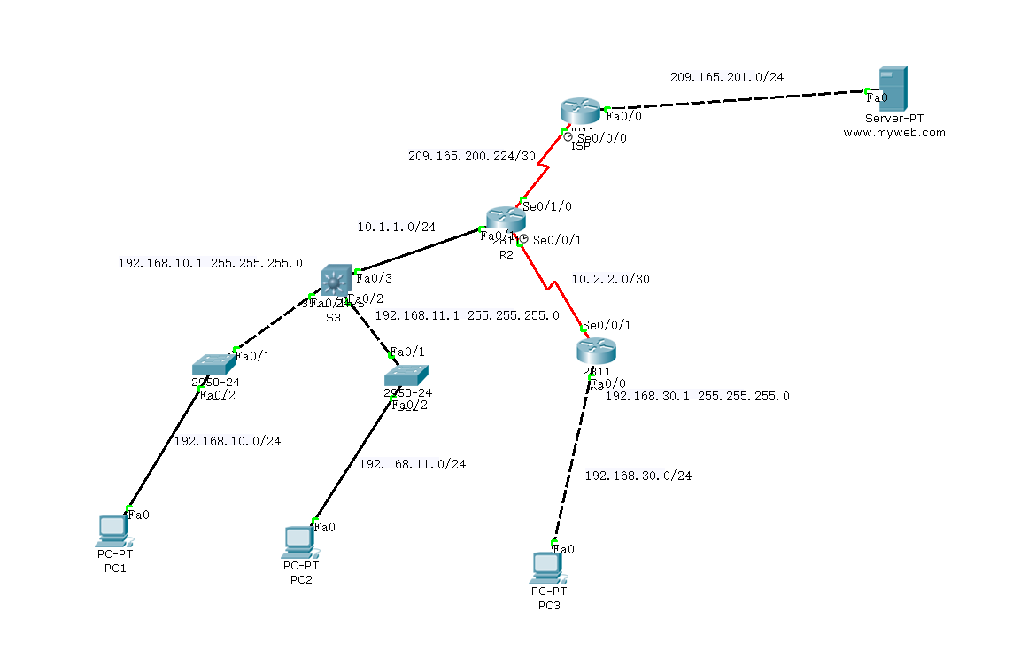由器之间的连线用交叉线。其具体拓扑图如下：

通过该拓扑图，分别对该网络进行各项配置和小型网络的创建。

|  |  |  |  |  |
| --- | --- | --- | --- | --- |
| 态度和纪律(10%) | 实际动手能力(50%) | 创新能力(10%) | 设计报告(30%) | 总评成绩 |
|  |  |  |  |  |
| 总结：  优秀：  课程设计期间不迟到不早退。做了充足的准备工作，与专业相关知识能紧密联系。系统功能非常全面，完全达到设计要求。课程设计报告条理清晰，书写规范，图文并茂，报告内容全面，主要内容阐述详细。认识体会深刻，很好地达到了课程设计的目的。  良好：  课程设计期间不迟到不早退。为设计工作做了充足的准备工作，与专业相关知识能较紧密联系。系统功能较全面，达到设计要求。课程设计报告条理清晰，书写规范，图文并茂，报告内容较全面，主要内容阐述较详细。认识体会较深刻，较好地达到了课程设计的目的。  中等：  课程设计期间偶尔会迟到和早退。设计工作准备基本充足，与专业相关知识能基本能联系。系统功能达到设计要求。课程设计报告条理清晰，书写较规范，报告内容较全面，能用部分图片展示相关内容，主要内容阐述较详细。认识体会较好，达到了课程设计的目的。  及格：  课程设计期间偶尔会早退和迟到。设计工作准备不够充足，与专业相关知识基本能联系。系统功能基本达到设计要求。课程设计报告条理基本清晰，书写基本规范，报告内容基本全面，主要内容阐述基本详细。认识体会不太深刻，基本达到课程设计的目的。  不及格：  课程设计期间经常迟到早退。设计工作准备不够充足，与专业相关知识不能紧密联系。课程设计报告条理不清晰，书写不规范，报告内容不全面，主要内容阐述不详细。认识体会不深刻，未能达到课程设计的目的。 | | | | |